Resolución del Pleno del Instituto de Transparencia, Acceso a la Información Pública y Protección de Datos Personales del Estado de México y Municipios, con domicilio en Metepec, Estado de México, de fecha veinticuatro de marzo de dos mil veintiuno.

VISTO el expediente formado con motivo del recurso de revisión 00122/INFOEM/IP/RR/2021, promovido por una persona de manera anónima, en lo sucesivo EL RECURRENTE, en contra de la respuesta Secretaría de Movilidad, en lo sucesivo EL SUJETO OBLIGADO, se procede a dictar la presente resolución con base en lo siguiente:

RESULTANDO

I. En fecha treinta de noviembre de dos mil veinte, EL RECURRENTE presentó a través del Sistema de Acceso a la Información Mexiquense, en lo subsecuente EL SAIMEX ante EL SUJETO OBLIGADO, la solicitud de acceso a la información pública, a la que se le asignó el número de expediente 00062/SMOV/IP/2020, mediante la cual requirió, lo siguiente:

“En los municipios del estado de México estan permitidos los mototaxis? (una moto que remolque una base de metal para transportar personas) en caso de que su respuesta sea si, requiero el fundamento legal, en caso de que su respuesta sea no, requiero también el fundamento legal; En caso de que su respuesta sea no, requiero el motivo por el cual operan bases de mototaxis en la mayoría de las esquinas de las calles principales de todos los municipios. En caso de no contar con la información pública requerida, solicito la búsqueda exhaustiva de la información pública requerida y en su caso la declaratoria de inexistencia” (sic)
MODALIDAD DE ENTREGA: Vía SAIMEX

II. En cumplimiento al artículo 162 de la Ley de Transparencia y Acceso a la Información Pública del Estado de México y Municipios, el treinta de noviembre de dos mil veinte, EL SUJETO OBLIGADO turnó mediante requerimiento, el contenido de la solicitud de información al Servidor Público Habilitado que consideró competente a efecto de que realizaran la búsqueda y localización de la misma, tal como se desprende a continuación:

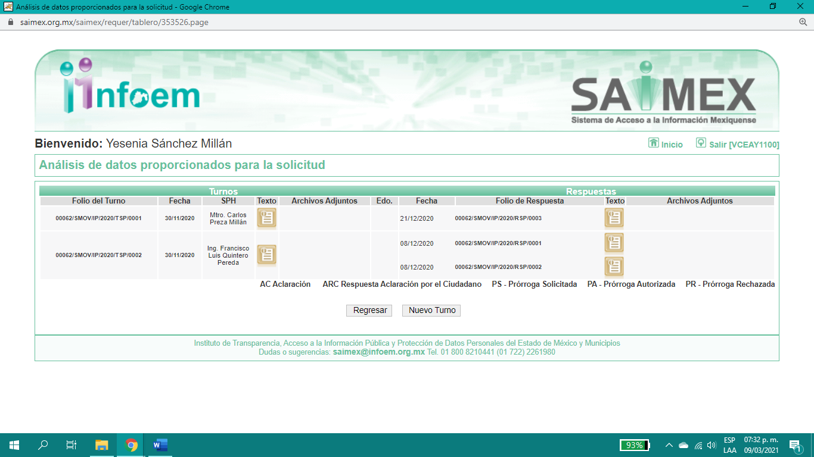

Es importante señalar que, el servidor público al que se le requirió la información, de la revisión realizada por esta Ponencia al Directorio de Servidores Públicos publicado en el portal electrónico que contiene la Información Pública de Oficio Mexiquense (IPOMEX), ostenta el cargo de Subsecretario de Movilidad y Director General del Instituto del Transporte del Estado de México, tal y como se desprende:
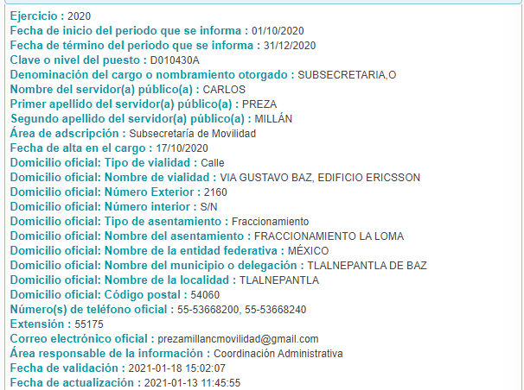

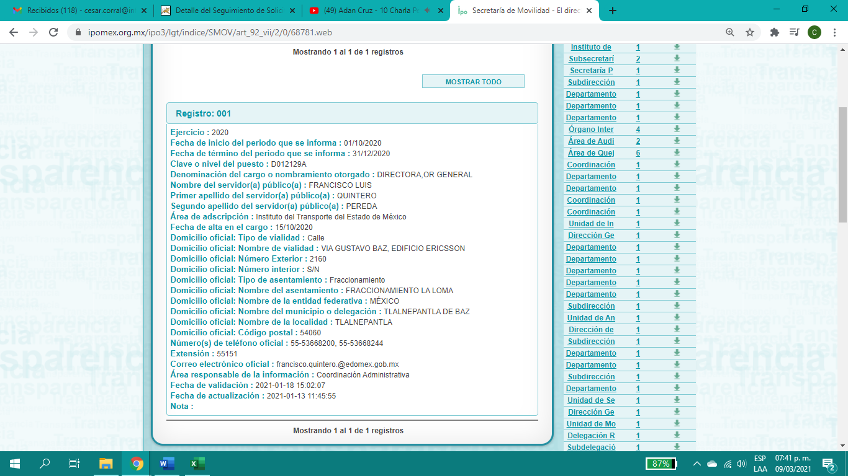
III. En fecha dieciocho de enero de dos mil veintiuno, el SUJETO OBLIGADO dio respuesta a la solicitud de información en los siguientes términos:

“…En respuesta a la solicitud recibida, nos permitimos hacer de su conocimiento que con fundamento en el artículo 53, Fracciones: II, V y VI de la Ley de Transparencia y Acceso a la Información Pública del Estado de México y Municipios, le contestamos que:

En respuesta a su petición número 00062/SMOV/IP/2020, a través de la cual solicitó la siguiente información:
“…En los municipios del estado de México estan permitidos los mototaxis? (una moto que remolque una base de metal para transportar personas) en caso de que su respuesta sea si, requiero el fundamento legal, en caso de que su respuesta sea no, requiero también el fundamento legal; En caso de que su respuesta sea no, requiero el motivo por el cual operan bases de mototaxis en la mayoría de las esquinas de las calles principales de todos los municipios. En caso de no contar con la información pública requerida, solicito la búsqueda exhaustiva de la información pública requerida y en su caso la declaratoria de inexistencia…” (sic);

de conformidad con lo dispuesto en los artículos 6 apartado A y 8 de la Constitución Política de los Estados Unidos Mexicanos; 5 de la Constitución Política del Estado Libre y Soberano de México; 1, 2, 3, 15, 19 fracción XVI y 32 de la Ley Orgánica de la Administración Pública del Estado de México; 1, 2, 3, 5, 9 y 10 del Reglamento Interior de la Secretaría de Movilidad del Estado de México; 1, 2, 3 fracción XXXIX, 4, 7 fracción I, 8, 11, 12 párrafo segundo, 15, 17, 21, 23 fracción I, 24 último párrafo, 53 fracción I, II y V, 59 fracción I, II y III, 75, 150, 151, 162 y 163 de la Ley de Transparencia y Acceso a la Información Pública del Estado de México y Municipios, hago de su conocimiento lo siguiente:

El Subsecretario de Movilidad y Servidor Público Habilitado, informó a la que suscribe que de acuerdo a la competencia de esta Subsecretaría de Movilidad, establecida en sus facultades y funciones en su marco jurídico, le doy respuesta.

Que, de acuerdo al marco jurídico que regula la prestación del servicio público de transporte, no existe la figura de <>; sin embargo, en el artículo 34 fracción I inciso f) de la Ley de Movilidad del Estado de México, se encuentra contemplada la modalidad de Ecotaxi, la cual se presta a través de vehículos no motorizado, que cumplan con las características físicas y de operación que establezca la norma técnica correspondiente. Ahora bien, en relación a lo referido en que los <> operan en distintas zonas de la Entidad, se le sugiere amablemente realice la queja en los distintos medios para tal efecto.

Asimismo, el Vocal Ejecutivo del Instituto del Transporte del Estado de México y Servidor Público Habilitado, informó a la que suscribe que en cuanto a la solicitud de información relativa a la legalidad de los “mototaxis”, se refiere que el Código Administrativo del Estado de México en el párrafo segundo de su artículo 7.24, a la letra refiere:

“Artículo 7.24.- … Queda prohibido el otorgamiento de concesión, permiso o autorización a vehículos tipo motocicleta o similar, de propulsión mecánica, para la prestación del servicio público de transporte de pasajeros.” En ese sentido, se aprecia que los vehículos tipo motocicleta no están autorizados para la prestación del servicio de transporte, toda vez que no son susceptibles del otorgamiento de concesión o autorización alguna; es decir, este tipo de unidades representa una competencia desleal al servicio regular de pasajeros, sin embargo, el Instituto del Transporte no supervisa la prestación del servicio en cualquiera de sus modalidades, ya que el área facultada para ello es la Subsecretaria de Movilidad a través de las Direcciones Generales de Zona, Delegados y Subdelegados.

Lo anterior, de conformidad con los artículos 12 y 24 de la Ley de Transparencia, Acceso a la Información Pública del Estado de México y Municipios que a la letra dicen: “…Artículo 12. Quienes generen, recopilen, administren, manejen, procesen, archiven o conserven información pública serán responsables de la misma en los términos de las disposiciones jurídicas aplicables. Los sujetos obligados sólo proporcionarán la información pública que se les requiera y que obre en sus archivos y en el estado en que ésta se encuentre. La obligación de proporcionar información no comprende el procesamiento de la misma, ni el presentarla conforme al interés del solicitante; no estarán obligados a generarla, resumirla, efectuar cálculos o practicar investigaciones…” “…Artículo 24. Para el cumplimiento de los objetivos de esta Ley, los sujetos obligados deberán cumplir con las siguientes obligaciones, según corresponda, de acuerdo a su naturaleza: … Los sujetos obligados solo proporcionarán la información pública que generen, administren o posean en el ejercicio de sus atribuciones…” Sin más por el momento, le envío un cordial saludo...…” (sic)

IV. Inconforme por la respuesta del SUJETO OBLIGADO, el veinte de enero de dos mil veintiuno, EL RECURRENTE interpuso el recurso de revisión sujeto del presente estudio, el cual fue registrado en EL SAIMEX y se le asignó el número de expediente 00122/INFOEM/IP/RR/2021, en el que señaló como acto impugnado, lo siguiente:

“No atiende los puntos requeridos de la solicitud, pues una pregunta concreta merece una respuesta concreta, lo único que se percibe es la corrupción y mafia del Gobierno del estado de México al permitir este tipo de "transporte" que por cierto ya se les salió de control” (sic)

Así como, razones o motivos de inconformidad:

“Se viola mi derecho humano al acceso a la información pública” (sic)

V. El veinte de enero de dos mil veintiuno, el recurso de que se trata se envió electrónicamente al Instituto de Transparencia, Acceso a la Información Pública y Protección de Datos Personales del Estado de México y Municipios y con fundamento en el artículo 185, fracción I de la Ley de Transparencia y Acceso a la Información Pública del Estado de México y Municipios, se turnó, a través del SAIMEX, a la Comisionada EVA ABAID YAPUR, a efecto de decretar su admisión o desechamiento.

VI. De las constancias del expediente electrónico del SAIMEX, se advierte que en fecha veintiséis de enero de dos mil veintiuno, se acordó la admisión a trámite del recurso de revisión que nos ocupa; así como la integración del expediente respectivo, mismo que se puso a disposición de las partes, para que en un plazo máximo de siete días hábiles conforme a lo dispuesto por el artículo 185 de la Ley de Transparencia y Acceso a la Información Pública del Estado de México y Municipios, manifestaran lo que a su derecho conviniera, a efecto de presentar pruebas y alegatos; así como para que EL SUJETO OBLIGADO rindiera su Informe Justificado.

- VII. En cumplimiento a lo anterior, de las constancias del expediente electrónico del SAIMEX, se advierte que EL RECURRENTE no presentó manifestaciones y alegatos, ni ofreció los medios de prueba que a su derecho convinieran. Por su parte, EL SUJETO OBLIGADO, el día once de febrero de dos mil veintiuno envió su Informe Justificado, como se desprende en la imagen a continuación:

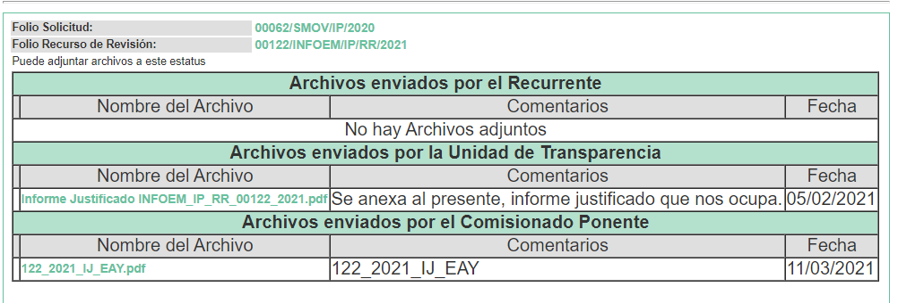

Advirtiendo que, en dicho informe EL SUJETO OBLIGADO anexó el archivo electrónico “ Informe Justificado INFOEM_IP_RR_00122_2021.pdf”, con seis fojas útiles, en el cual contiene el Informe Justificado emitido por el Coordinador de Control Técnico y Titular de la Unidad de Transparencia del SUJETO OBLIGADO, de fecha 05 de febrero de 2021, mismo que fue puesto a disposición del RECURRENTE el día once de marzo de dos mil veintiuno, por actualizar lo previsto en el artículo 185, fracción III de la Ley de la materia.
VIII. Transcurrido el plazo señalado en el párrafo anterior y, una vez analizado el estado procesal que guarda el expediente, el diecinueve de marzo de dos mil veintiuno, la Comisionada Ponente acordó el cierre de instrucción, así como la remisión del mismo a efecto de ser resuelto, de conformidad con lo establecido en el artículo 185, fracciones VI y VIII de la Ley de Transparencia y Acceso a la Información Pública del Estado de México y Municipios; y

CONSIDERANDO
- Competencia. Este Instituto de Transparencia, Acceso a la Información Pública y Protección de Datos Personales del Estado de México y Municipios, es competente para conocer y resolver el presente recurso de revisión, conforme a lo dispuesto en los artículos 6, Apartado A de la Constitución Política de los Estados Unidos Mexicanos; 5, párrafos trigésimo, trigésimo primero y trigésimo segundo, fracciones IV y V de la Constitución Política del Estado Libre y Soberano de México; 2 fracción II, 13, 29, 36, fracciones I y II, 176, 178, 179, 181 párrafo tercero y 185 de la Ley de Transparencia y Acceso a la Información Pública del Estado de México y Municipios; y 9, fracciones I y XXIV y 11 del Reglamento Interior del Instituto de Transparencia, Acceso a la Información Pública y Protección de Datos Personales del Estado de México y Municipios.
Aunado a lo anterior, este Órgano Garante estima pertinente realizar un pronunciamiento ya que consientes de la situación que se vive en la actualidad a fin de otorgarle a los ciudadanos herramientas ágiles y accesibles para el ejercicio de los derechos humanos que se tutelan, se considera que a pesar de las condiciones a las que nos enfrentamos, se cuentan con las herramientas técnicas y tecnológicas necesarias que eviten mermar el ejercicio de los derechos correspondientes, sin que ello implique el poner en riesgo el diverso derecho a la salud de todos los partícipes en los procesos que conllevan.
SEGUNDO. Interés. El recurso de revisión fue interpuesto por parte legítima, en atención a que se presentó por EL RECURRENTE, quien es la misma persona que formuló la solicitud de acceso a la información pública al SUJETO OBLIGADO.
TERCERO. Oportunidad. El recurso de revisión fue interpuesto dentro del plazo de quince días hábiles, contados a partir del día siguiente al en que EL RECURRENTE tuvo conocimiento de la respuesta impugnada; tal y como, lo prevé el artículo 178 de la Ley de Transparencia y Acceso a la Información Pública del Estado de México y Municipios, que establece:
“Artículo 178. El solicitante podrá interponer, por sí mismo o a través de su representante, de manera directa o por medios electrónicos, recurso de revisión ante el Instituto o ante la Unidad de Transparencia que haya conocido de la solicitud dentro de los quince días hábiles, siguientes a la fecha de la notificación de la respuesta.
A falta de respuesta del sujeto obligado, dentro de los plazos establecidos en esta Ley, a una solicitud de acceso a la información pública, el recurso podrá ser interpuesto en cualquier momento, acompañado con el documento que pruebe la fecha en que presentó la solicitud.
En el caso de que se interponga ante la Unidad de Transparencia, ésta deberá remitir el recurso de revisión al Instituto a más tardar al día siguiente de haberlo recibido.”
En esa tesitura, atendiendo a que EL SUJETO OBLIGADO notificó la respuesta a la solicitud de acceso a la información pública el día dieciocho de enero de dos mil veintiuno; así, el plazo de quince días hábiles que el artículo 178 de la Ley de la materia otorga al RECURRENTE para presentar el respectivo recurso de revisión, transcurrió del diecinueve de enero al nueve de febrero de dos mil veintiuno, sin contemplar en el cómputo los días veintitrés, veinticuatro, treinta y treinta y uno de enero, así mismo, seis y siete de febrero de dos mil veintiuno, por corresponder a sábados y domingos, considerados como días inhábiles, en términos del artículo 3, fracción X de la Ley de Transparencia y Acceso a la Información Pública del Estado de México y Municipios; así como, el día uno de febrero de dos mil veintiuno, por ser considerado como día inhábil por suspensión de labores en términos del Calendario Oficial en Materia de Transparencia, Acceso a la Información Pública y Protección de Datos Personales del Estado de México y Municipios, así como de labores del Instituto para el año dos mil veintiuno y enero de dos mil veintidós, publicado en el Periódico Oficial “Gaceta del Gobierno”, el ocho de enero de dos mil veintiuno.

En ese tenor, si el recurso de revisión que nos ocupa, se interpuso el veinte de enero de dos mil veintiuno, éste se encuentra dentro de los márgenes temporales previstos en el citado precepto legal y, por tanto, se considera oportuno.

CUARTO. Procedibilidad. Esta Ponencia considera importante abordar el análisis de los requisitos de procedibilidad del recurso de revisión, así el artículo 180 de la Ley de Transparencia y Acceso a la Información Pública del Estado de México y Municipios, que establece lo siguiente:

“Artículo 180. El recurso de revisión contendrá:
I. El sujeto obligado ante la cual se presentó la solicitud;
II. El nombre del solicitante que recurre o de su representante y, en su caso, del tercero interesado, así como la dirección o medio que señale para recibir notificaciones;
III. El número de folio de respuesta de la solicitud de acceso;
IV. La fecha en que fue notificada la respuesta al solicitante o tuvo conocimiento del acto reclamado, o de presentación de la solicitud, en caso de falta de respuesta;
V. El acto que se recurre;
VI. Las razones o motivos de inconformidad;
VII. La copia de la respuesta que se impugna y, en su caso, de la notificación correspondiente, en el caso de respuesta de la solicitud; y
VIII. Firma del recurrente, en su caso, cuando se presente por escrito, requisito sin el cual se dará trámite al recurso.
Adicionalmente, se podrán anexar las pruebas y demás elementos que considere procedentes someter a juicio del Instituto.
En ningún caso será necesario que el particular ratifique el recurso de revisión interpuesto.
En caso de que el recurso se interponga de manera electrónica no será indispensable que contengan los requisitos establecidos en las fracciones II, IV, VII y VIII.”
(Énfasis añadido)

En principio, de una interpretación del artículo transcrito se observan los requisitos que deberán contener los recursos de revisión; sobre el particular, de la revisión del expediente electrónico del SAIMEX se desprende que la parte solicitante y ahora RECURRENTE, en ejercicio de su derecho de acceso a la información pública, no proporcionó su nombre para que sea identificado, por lo que no se tiene certeza sobre su identidad, lo que en estricto sentido, provoca que no se colmen los requisitos establecidos en el citado artículo 180 de la Ley de Transparencia.

Empero lo anterior, debe destacarse que el artículo 15 de Ley de Transparencia y Acceso a la Información Pública del Estado de México y Municipios prevé que, toda persona tendrá acceso a la información sin necesidad de acreditar interés alguno o justificar su utilización, de lo que se infiere que para el ejercicio del derecho de acceso a la información pública, el nombre no es un requisito sine qua non para que los particulares ejerzan el derecho de acceso a la información pública, pues por el contrario la Ley de la materia prevé en su artículo 155, párrafo segundo la posibilidad de que las solicitudes de información sean anónimas, al utilizar un nombre incompleto o, inclusive un seudónimo.

Correlativo a ello, cabe mencionar que los artículos 6, Apartado A, fracciones III y IV de la Constitución Política de los Estados Unidos Mexicanos y 5, párrafos vigésimo segundo, vigésimo tercero y vigésimo cuarto, fracciones I, III, IV y V de la Constitución Política del Estado Libre y Soberano de México garantizan el ejercicio del derecho de acceso a la información pública, toda vez que disponen que toda persona sin necesidad de acreditar interés alguno o justificar su utilización, tendrá acceso gratuito a la información pública; preceptos cuyo texto y sentido literal es el siguiente:

Constitución Política de los Estados Unidos Mexicanos
“Artículo 6o. La manifestación de las ideas no será objeto de ninguna inquisición judicial o administrativa, sino en el caso de que ataque a la moral, la vida privada o los derechos de terceros, provoque algún delito, o perturbe el orden público; el derecho de réplica será ejercido en los términos dispuestos por la ley. El derecho a la información será garantizado por el Estado.
Toda persona tiene derecho al libre acceso a información plural y oportuna, así como a buscar, recibir y difundir información e ideas de toda índole por cualquier medio de expresión.
Para efectos de lo dispuesto en el presente artículo se observará lo siguiente:
A. Para el ejercicio del derecho de acceso a la información, la Federación, los Estados y el Distrito Federal, en el ámbito de sus respectivas competencias, se regirán por los siguientes principios y bases:
I. Toda la información en posesión de cualquier autoridad, entidad, órgano y organismo de los Poderes Ejecutivo, Legislativo y Judicial, órganos autónomos, partidos políticos, fideicomisos y fondos públicos, así como de cualquier persona física, moral o sindicato que reciba y ejerza recursos públicos o realice actos de autoridad en el ámbito federal, estatal y municipal, es pública y sólo podrá ser reservada temporalmente por razones de interés público y seguridad nacional, en los términos que fijen las leyes. En la interpretación de este derecho deberá prevalecer el principio de máxima publicidad. Los sujetos obligados deberán documentar todo acto que derive del ejercicio de sus facultades, competencias o funciones, la ley determinará los supuestos específicos bajo los cuales procederá la declaración de inexistencia de la información.
II. La información que se refiere a la vida privada y los datos personales será protegida en los términos y con las excepciones que fijen las leyes.
III. Toda persona, sin necesidad de acreditar interés alguno o justificar su utilización, tendrá acceso gratuito a la información pública, a sus datos personales o a la rectificación de éstos.
IV. Se establecerán mecanismos de acceso a la información y procedimientos de revisión expeditos que se sustanciarán ante los organismos autónomos especializados e imparciales que establece esta Constitución.
V. Los sujetos obligados deberán preservar sus documentos en archivos administrativos actualizados y publicarán, a través de los medios electrónicos disponibles, la información completa y actualizada sobre el ejercicio de los recursos públicos y los indicadores que permitan rendir cuenta del cumplimiento de sus objetivos y de los resultados obtenidos.
VI. Las leyes determinarán la manera en que los sujetos obligados deberán hacer pública la información relativa a los recursos públicos que entreguen a personas físicas o morales.
VII. La inobservancia a las disposiciones en materia de acceso a la información pública será sancionada en los términos que dispongan las leyes.
VIII. La Federación contará con un organismo autónomo, especializado, imparcial, colegiado, con personalidad jurídica y patrimonio propio, con plena autonomía técnica, de gestión, capacidad para decidir sobre el ejercicio de su presupuesto y determinar su organización interna, responsable de garantizar el cumplimiento del derecho de acceso a la información pública y a la protección de datos personales en posesión de los sujetos obligados en los términos que establezca la ley.
…
La ley establecerá aquella información que se considere reservada o confidencial.”
Constitución Política del Estado Libre y Soberano de México

“Artículo 5. …
El derecho a la información será garantizado por el Estado. La ley establecerá las previsiones que permitan asegurar la protección, el respeto y la difusión de este derecho.
Para garantizar el ejercicio del derecho de transparencia, acceso a la información pública y protección de datos personales, los poderes públicos y los organismos autónomos, transparentarán sus acciones, en términos de las disposiciones aplicables, la información será oportuna, clara, veraz y de fácil acceso.
Este derecho se regirá por los principios y bases siguientes:
I. Toda la información en posesión de cualquier autoridad, entidad, órgano y organismos de los Poderes Ejecutivo, Legislativo y Judicial, órganos autónomos, partidos políticos, fideicomisos y fondos públicos estatales y municipales, así como del gobierno y de la administración pública municipal y sus organismos descentralizados, asimismo de cualquier persona física, jurídica colectiva o sindicato que reciba y ejerza recursos públicos o realice actos de autoridad en el ámbito estatal y municipal, es pública y sólo podrá ser reservada temporalmente por razones previstas en la Constitución Política de los Estados Unidos Mexicanos de interés público y seguridad, en los términos que fijen las leyes. En la interpretación de este derecho deberá prevalecer el principio de máxima publicidad. Los sujetos obligados deberán documentar todo acto que derive del ejercicio de sus facultades, competencias o funciones, la ley determinará los supuestos específicos bajo los cuales procederá la declaración de inexistencia de la información.
II. La información referente a la intimidad de la vida privada y la imagen de las personas será protegida a través de un marco jurídico rígido de tratamiento y manejo de datos personales, con las excepciones que establezca la ley reglamentaria.
III. Toda persona, sin necesidad de acreditar interés alguno o justificar su utilización, tendrá acceso gratuito a la información pública, a sus datos personales o a la rectificación de éstos.
IV. Se establecerán mecanismos de acceso a la información y procedimientos de revisión expeditos que se sustanciarán ante el organismo autónomo especializado e imparcial que establece esta Constitución.
V. Los procedimientos de acceso a la información pública, de acceso, corrección y supresión de datos personales, así como los recursos de revisión derivados de los mismos, podrán tramitarse por medios electrónicos, a través de un sistema automatizado que para tal efecto establezca la ley reglamentaria y el organismo autónomo garante en el ámbito de su competencia. Las resoluciones que correspondan a estos procedimientos se sistematizarán para favorecer su consulta.”

(Énfasis añadido)

Por otra parte, del contenido del artículo 1 de la Constitución Política de los Estados Unidos Mexicanos, se destaca lo siguiente:

“Artículo 1o. En los Estados Unidos Mexicanos todas las personas gozarán de los derechos humanos reconocidos en esta Constitución y en los tratados internacionales de los que el Estado Mexicano sea parte, así como de las garantías para su protección, cuyo ejercicio no podrá restringirse ni suspenderse, salvo en los casos y bajo las condiciones que esta Constitución establece.
Las normas relativas a los derechos humanos se interpretarán de conformidad con esta Constitución y con los tratados internacionales de la materia favoreciendo en todo tiempo a las personas la protección más amplia.
Todas las autoridades, en el ámbito de sus competencias, tienen la obligación de promover, respetar, proteger y garantizar los derechos humanos de conformidad con los principios de universalidad, interdependencia, indivisibilidad y progresividad. En consecuencia, el Estado deberá prevenir, investigar, sancionar y reparar las violaciones a los derechos humanos, en los términos que establezca la ley.”
(Énfasis añadido)

En esa virtud, de una interpretación sistemática, armónica y progresiva del derecho humano de acceso a la información pública se reitera que toda persona, sin necesidad de acreditar interés alguno o justificar su utilización, deberá tener acceso a la información pública, es decir, dicho derecho fundamental exime a quien lo ejerce, de acreditar su legitimación en la causa o su interés en el asunto, lo que permite la posibilidad de que inclusive, la solicitud de acceso a la información pueda ser anónima o no contener un nombre que identifique al solicitante o que permita tener certeza sobre su identidad.

Robustece lo anterior, el Criterio 6/2014 del entonces Instituto Federal de Acceso a la Información y Protección de Datos (IFAI), ahora Instituto Nacional de Transparencia, Acceso a la Información y Protección de Datos Personales (INAI), el cual se reproduce para una mayor referencia:
“Acceso a información gubernamental. No debe condicionarse a que el solicitante acredite su personalidad, demuestre interés alguno o justifique su utilización. De conformidad con lo dispuesto en los artículos 6o., apartado A, fracción III de la Constitución Política de los Estados Unidos Mexicanos, y 1º, 2º, 4º y 40 de la Ley Federal de Transparencia y Acceso a la Información Pública Gubernamental, la respuesta a una solicitud de acceso a información y entrega de la misma, no debe estar condicionada a que el particular acredite su personalidad, demuestre interés alguno o justifique su utilización, en virtud de que los sujetos obligados no deben requerir al solicitante mayores requisitos que los establecidos en la Ley. En este sentido, las dependencias y entidades, sólo deberán asegurarse de que, en su caso, se haya cubierto el pago de reproducción y envío de la información, mediante la exhibición del recibo correspondiente.”

En ese orden de ideas, se estima que el requerimiento relativo al nombre como presupuesto de procedibilidad, podría limitar el ejercicio del derecho de acceso a la información pública, debido a que, el hecho de solicitar la identificación del RECURRENTE a través de dicho dato personal, en ciertos extremos se equipara a una exigencia acerca de su interés o justificación de su utilización, lo que materialmente haría nugatorio un derecho fundamental.

Aunado a ello, para el estudio de la materia sobre la que se resuelve el presente recurso de revisión, resulta intrascendente conocer el nombre de la persona que lo hubiere promovido, en virtud de que tanto la Constitución Federal, como la Constitución Política del Estado Libre y Soberano de México reconocen la prerrogativa de los individuos para que no resulte necesario la acreditación de un interés o justificar la utilización de la información; por lo que, resulta ocioso realizar dicho análisis, en la inteligencia de que se limitaría el ejercicio de un Derecho Humano, como el Derecho de Acceso a la Información Pública, por una cuestión procedimental.

Asimismo, se estima que el requisito relativo al nombre del RECURRENTE no constituye un presupuesto indispensable de procedibilidad de los recursos de revisión, en términos de los artículos 25 de la Convención Americana de Derechos Humanos, 1 párrafos segundo y tercero, 6 apartado A, fracciones III y IV de la Constitución Política de los Estados Unidos Mexicanos y 5, párrafo vigésimo segundo de la Constitución Política del Estado Libre y Soberano de México, debido a que el acceso a la información pública es un Derecho Humano que no requiere legitimación en la causa, sino que únicamente basta con que se encuentre legitimado en el procedimiento de recurso de revisión, circunstancia que se acredita en las constancias electrónicas del expediente, de las que se desprende que EL RECURRENTE es la misma persona que realizó la solicitud de acceso a la información pública que ahora se impugna.

En adición a lo anterior, el propio artículo 180, en su último párrafo, establece que cuando el recurso de revisión se interponga de manera electrónica no será indispensable que contenga determinados requisitos, entre ellos, el nombre del RECURRENTE; por lo que, en el presente caso, al haber sido presentado el recurso de revisión vía SAIMEX, dicho requisito resulta innecesario.

QUINTO. Estudio y análisis del asunto. Una vez determinada la vía sobre la que versará el presente recurso, y previa revisión del expediente electrónico formado en EL SAIMEX con motivo de la solicitud de información y del recurso a que da origen, es de señalar que el análisis del presente, se basará en el contenido íntegro de las actuaciones que obran en el expediente electrónico, para así estar en posibilidad este Órgano Colegiado de dictar el fallo correspondiente conforme a derecho, tomando en consideración los elementos aportados por las partes y respetando en todo momento al principio de máxima publicidad consagrado en nuestra Constitución Federal, Local y demás leyes aplicables en la materia; así como, en los Tratados Internacionales en los que el Estado Mexicano sea parte, en concordancia con el párrafo tercero del artículo 1 de la Constitución Federal y diversos 8 y 9 de la Ley de Transparencia local.

Atento a ello, es preciso señalar que EL RECURRENTE medularmente solicitó se le proporcionara información que a continuación se desagrega:

¿En los municipios del estado de México están permitidos los mototaxis? en caso de que la respuesta sea si, requiero el fundamento legal, en caso de que su respuesta sea no, requiero también el fundamento legal, En caso de que su respuesta sea no, requiero el motivo por el cual operan bases de mototaxis en la mayoría de las calles principales de todos los municipios.

Ahora bien, es importante destacar en el caso concreto que, a través de la solicitud de información pública, EL RECURRENTE formulo cuestionamiento al SUJETO OBLIGADO, lo cual en estricto sentido no es materia del ejercicio del derecho acceso a la información pública, sino del derecho de petición como se abordará en líneas que siguen.

Es así que, la materia de este derecho lo constituye el soporte documental de donde se puede obtener la información que los particulares pretenden obtener; por lo tanto, es improcedente que a través del ejercicio de este derecho, se formulen cuestionamientos a los Sujetos Obligados, toda vez que implica realizar procesamientos de datos; sin embargo, del análisis realizado a los cuestionamientos realizados por el particular, este Órgano Garante advierte que algunas se pueden atender, mediante la entrega de expresiones documentales. Lo anterior, tiene apoyo en el criterio 16/17 del Instituto Nacional de Transparencia, Acceso a la Información y Protección de Datos Personales, el cual menciona lo siguiente:

“Expresión documental. Cuando los particulares presenten solicitudes de acceso a la información sin identificar de forma precisa la documentación que pudiera contener la información de su interés, o bien, la solicitud constituya una consulta, pero la respuesta pudiera obrar en algún documento en poder de los sujetos obligados, éstos deben dar a dichas solicitudes una interpretación que les otorgue una expresión documental.
Resoluciones:
RRA 0774/16. Secretaría de Salud. 31 de agosto de 2016. Por unanimidad. Comisionada Ponente María Patricia Kurczyn Villalobos.
RRA 0143/17. Universidad Autónoma Agraria Antonio Narro. 22 de febrero de 2017. Por unanimidad. Comisionado Ponente Oscar Mauricio Guerra Ford.
RRA 0540/17. Secretaría de Economía. 08 de marzo del 2017. Por unanimidad. Comisionado Ponente Francisco Javier Acuña Llamas.” (sic)
(Énfasis añadido)

Ello es así, ya que la transparencia implica el deber de los Sujetos Obligados de documentar todo acto que derive del ejercicio de sus facultades, competencias o funciones, considerando desde su origen la eventual publicidad y reutilización de la información que generen; ello, de conformidad con lo establecido en el artículo 18 de la Ley de Transparencia y Acceso a la Información Pública del Estado de México y Municipios.

En ese contexto, debe precisarse que, conforme al principio de legalidad previsto en el artículo 16 de la Constitución Política de los Estados Unidos Mexicanos, con relación al artículo 143 de la Constitución Política del Estado Libre y Soberano de México, las autoridades sólo están facultadas para realizar lo que expresamente les faculta la Ley, en atención al principio de certeza jurídica.

En ese tenor, este Órgano Garante considera importante realizar el análisis de dichos requerimientos, que si bien, por la manera en cómo están formulados, pudieran ser considerados como derecho de petición; sin embargo, bajo el amparo del principio de máxima publicidad y pro persona EL SUJETO OBLIGADO dio respuesta a dichos requerimientos, sirviendo de sustento lo establecido en el numeral 8 de la Ley de Transparencia y Acceso a la Información Pública del Estado de México y Municipios, que es del tenor literal siguiente:

“Artículo 8. El derecho de acceso a la información o la clasificación de la información se interpretarán conforme a los principios establecidos en la Constitución Federal, los tratados internacionales de los que el Estado mexicano sea parte, la Ley General, la Constitución Local y la presente Ley.
En la aplicación e interpretación de la presente Ley deberá prevalecer el principio de máxima publicidad, conforme a lo dispuesto en la Constitución Federal, en los tratados internacionales de los que el Estado mexicano sea parte, la Ley General, la Constitución Local, así como en las resoluciones y sentencias vinculantes que emitan los órganos nacionales e internacionales especializados, favoreciendo en todo tiempo a las personas la protección más amplia, atendiendo al principio pro persona... “

En este sentido, resulta aplicable el criterio jurisprudencial, emitido por la Primera Sala de la Suprema Corte de Justicia de la Nación, encontrado en el Libro 11, Tomo I, pagina 613, de octubre de 2014, del Semanario Judicial de la Federación y su Gaceta, Decima Época, que dice:

PRINCIPIO PRO PERSONA. REQUISITOS MÍNIMOS PARA QUE SE ATIENDA EL FONDO DE LA SOLICITUD DE SU APLICACIÓN, O LA IMPUGNACIÓN DE SU OMISIÓN POR LA AUTORIDAD RESPONSABLE. El artículo 1o. de la Constitución Política de los Estados Unidos Mexicanos impone a las autoridades el deber de aplicar el principio pro persona como un criterio de interpretación de las normas relativas a derechos humanos, el cual busca maximizar su vigencia y respeto, para optar por la aplicación o interpretación de la norma que los favorezca en mayor medida, o bien, que implique menores restricciones a su ejercicio. Así, como deber, se entiende que dicho principio es aplicable de oficio, cuando el Juez o tribunal considere necesario acudir a este criterio interpretativo para resolver los casos puestos a su consideración, pero también es factible que el quejoso en un juicio de amparo se inconforme con su falta de aplicación, o bien, solicite al órgano jurisdiccional llevar a cabo tal ejercicio interpretativo, y esta petición, para ser atendida de fondo, requiere del cumplimiento de una carga mínima; por lo que, tomando en cuenta la regla de expresar con claridad lo pedido y la causa de pedir, así como los conceptos de violación que causa el acto reclamado, es necesario que la solicitud para aplicar el principio citado o la impugnación de no haberse realizado por la autoridad responsable, dirigida al tribunal de amparo, reúna los siguientes requisitos mínimos: a) pedir la aplicación del principio o impugnar su falta de aplicación por la autoridad responsable; b) señalar cuál es el derecho humano o fundamental cuya maximización se pretende; c) indicar la norma cuya aplicación debe preferirse o la interpretación que resulta más favorable hacia el derecho fundamental; y, d) precisar los motivos para preferirlos en lugar de otras normas o interpretaciones posibles. En ese sentido, con el primer requisito se evita toda duda o incertidumbre sobre lo que se pretende del tribunal; el segundo obedece al objeto del principio pro persona, pues para realizarlo debe conocerse cuál es el derecho humano que se busca maximizar, aunado a que, como el juicio de amparo es un medio de control de constitucionalidad, es necesario que el quejoso indique cuál es la parte del parámetro de control de regularidad constitucional que está siendo afectada; finalmente, el tercero y el cuarto requisitos cumplen la función de esclarecer al tribunal cuál es la disyuntiva de elección entre dos o más normas o interpretaciones, y los motivos para estimar que la propuesta por el quejoso es de mayor protección al derecho fundamental. De ahí que con tales elementos, el órgano jurisdiccional de amparo podrá estar en condiciones de establecer si la aplicación del principio referido, propuesta por el quejoso, es viable o no en el caso particular del conocimiento.

Atento a lo anterior, es de señalar que en aras de privilegiar el principio de máxima publicidad y con el objeto de satisfacer la pretensión del particular, los Servidores Públicos Habilitados por EL SUJETO OBLIGADO se proporcionaron información a lo solicitud formulada por el particular, descrito en el Resultando III, primeramente el Subsecretario de Movilidad informó que en el Estado de México no existe la figura de “mototaxi” de acuerdo al marco jurídico que regula la prestación del servicio público de transporte, a su vez, orienta al particular para presentar una queja de su inconformidad; por otra el Vocal Ejecutivo del Instituto del Transporte del Estado de México y Servidor, informó que de acuerdo al artículo 7.24 el Código Administrativo del Estado de México en el párrafo segundo, se prohíbe concesión, permiso o autorización a los vehículos motorizados tipo motocicleta o similar para el uso de transporte público y refiere que los mismo no están a supervisión del Instituto de Transporte, unidad administrativa de vigilar el buen funcionamiento del transporte público.

Para robustecer lo siguiente y darle certeza al particular se citarán las atribuciones de los Servidores Públicos Habilitados que dieron respuesta a la solicitud de información de acuerdo a los artículos 11, 12 de Reglamento Interior de la Secretaría de Movilidad, así como, el artículo 15 del Reglamento Interno del Instituto del Transporte del Estado de México, que en sus textos nos refieren lo siguiente:

Reglamento Interior de la Secretaría de Movilidad
“Artículo 11. A la Subsecretaría le corresponde planear, coordinar, dirigir, controlar y evaluar la operatividad del servicio de transporte público y mixto en el Estado, con apego a las leyes, reglamentos y demás ordenamientos aplicables.
Artículo 12. La Subsecretaría tendrá bajo su adscripción las siguientes unidades administrativas:
I. Dirección General de Movilidad Zona
II. Dirección General de Movilidad Zona
III. Dirección General de Movilidad Zona
IV. Dirección General de Movilidad Zona
V. Unidad de Servicios Metropolitanos.”
(énfasis añadido)
Reglamento Interno del Instituto del Transporte del Estado de México
“Artículo 15.- Corresponde al Vocal Ejecutivo las atribuciones siguientes:
I. Proponer normas y políticas generales para el funcionamiento del Instituto.
II. Impulsar y coordinar la realización de estudios orientados a modernizar los sistemas de transporte público en la entidad.
III. Someter a la consideración del Consejo Directivo modificaciones jurídicas y administrativas que tiendan a mejorar la organización y el funcionamiento del Instituto.
IV. Someter a la consideración y, en su caso, aprobación del Consejo Directivo los reglamentos, manuales administrativos y demás disposiciones jurídicas que regulen la organización y el funcionamiento del Instituto.
V. Proponer estrategias, programas y acciones para el desarrollo de los sistemas de transporte público en la entidad.
VI. Fomentar la participación social en la planeación, ejecución y evaluación de acciones orientadas a la modernización del transporte público.
VII. Celebrar convenios o acuerdos en los asuntos que competan al Instituto y vigilar su cumplimiento.
VIII. Las demás que le establecen otras disposiciones legales y aquellas que le encomiende el Consejo Directivo.”

Ahora bien, de lo anterior, queda demostrado que EL SUJETO OBLIGADO se pronunció al rubro solicitado del particular, por ende, atendiendo el derecho al acceso a la información pública del mismo.

Inconforme con la respuesta, el ahora RECURRENTE interpuso el presente recurso de revisión, argumentado medularmente que EL SUJETO OBLIGADO no atiende los puntos requeridos de la solicitud; al respecto es de señalar que las manifestaciones realizadas por particular resultan infundadas en razón de que el Titular de la Unidad de Transparencia siguió con cabalidad con lo establecido en el artículo 162 de la ley de materia, en el que le requirió la información pública a los Servidores Públicos Competente para atender los rubros, mismo que garantizó que la respuesta no sufriera alteraciones.

Por cuanto, al Informe Justificado EL SUJETO OBLIGADO ratifica su respuesta en el tenor que está prohibido el uso de vehículos automotores, pretensión inicial, tal como se desprende de las imágenes del mismo:

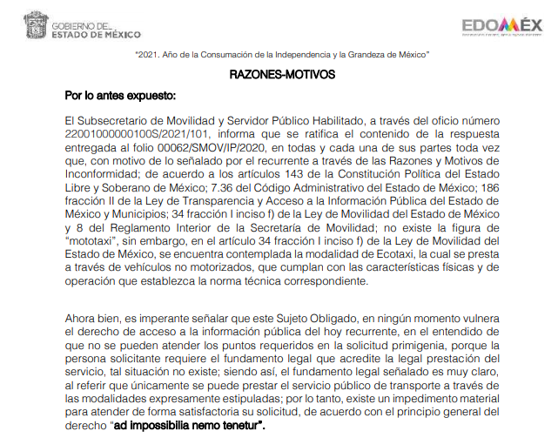
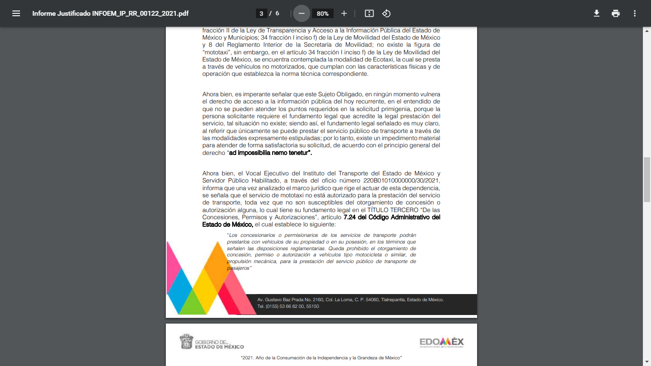

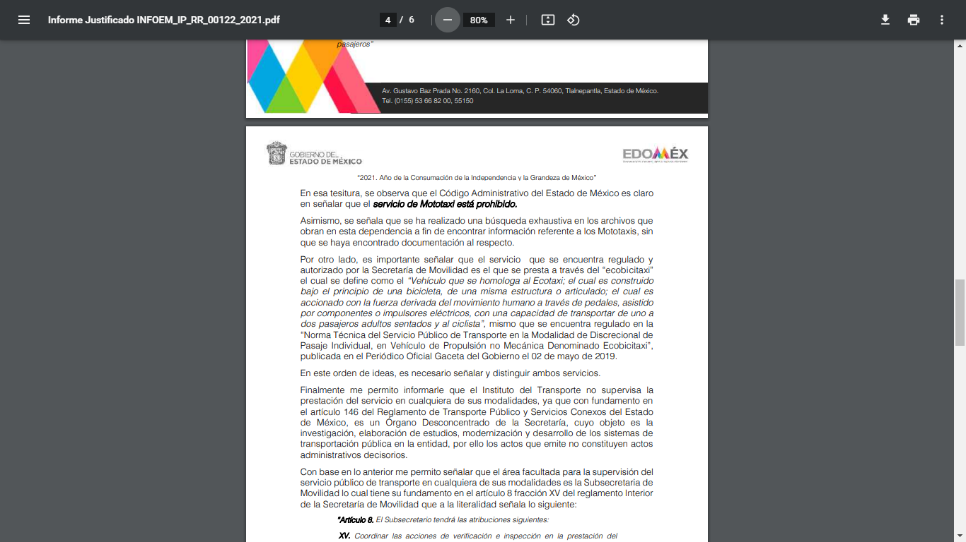
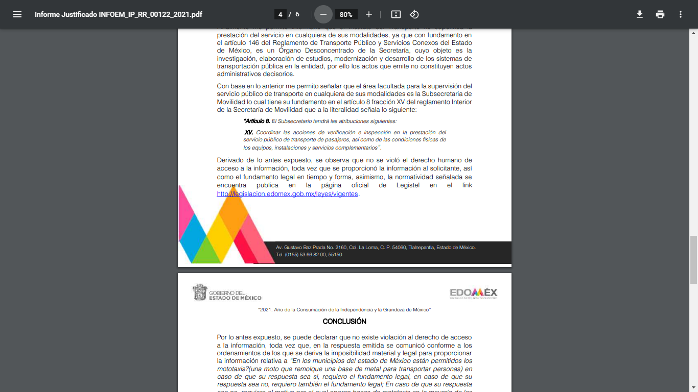

Así en respuesta EL SUJETO OBLIGADO refiere que los servidores públicos habilitados competentes le respondieron lo siguiente:

- Que de acuerdo al marco jurídico que regula la prestación del servicio público de transporte, no existe la figura;
- Que en el artículo 34 fracción I inciso f) de la Ley de Movilidad del Estado de México, se encuentra contemplada la modalidad de Ecotaxi, la cual se presta a través de vehículos no motorizado, que cumplan con las características físicas y de operación que establezca la norma técnica correspondiente
- Que en relación a lo referido en que los moto taxis operan en distintas zonas de la Entidad, se le sugiere amablemente realice la queja en los distintos medios para tal efecto
- Que el Código Administrativo del Estado de México en el párrafo segundo de su artículo 7.24, a la letra refiere: “Artículo 7.24.- … Queda prohibido el otorgamiento de concesión, permiso o autorización a vehículos tipo motocicleta o similar, de propulsión mecánica, para la prestación del servicio público de transporte de pasajeros.
- Que los sujetos obligados solo proporcionarán la información pública que generen, administren o posean en el ejercicio de sus atribuciones.

Es así que., si bien requiere tener contestación a preguntas específicas, y de ello deriva su inconformidad al referir que una pregunta concreta merece una respuesta concreta, la pretensión y ahora inconformidad no se trata del ejercicio del derecho de acceso a la información ya que como se abordó en líneas que anteceden, el derecho de acceso a la información pública, es aquel de acceder a documentación generada en ejercicio de atribuciones y funciones, mas no está encaminado a responder de manera puntual y específica a las inquietudes de las personas; no obstante, en el presente se dio atención a la pretensión informando que no está permitida por ley la operación de los vehículos automotores que refiere el solicitante, remitiendo el fundamento correspondiente que sustenta el dicho, aunado a que en el presente asunto no opera la inexistencia que arguye el recurrente dado que se trata de inexistencia fáctica de la información, es decir, si la propia ley no lo permite no hay documentos que en su momento se hayan generado.

Aunado a lo anterior, es importante señalar que este Instituto considera que, al haber existido un pronunciamiento por parte del SUJETO OBLIGADO, a fin de dar respuesta a la solicitud planteada, no está facultado para manifestarse sobre la veracidad de la misma, pues no existe precepto legal alguno en la Ley de la materia que lo faculte para que vía recurso de revisión pueda pronunciarse al respecto.

Sirve de apoyo a lo anterior, por analogía el criterio 31-10 emitido por el entonces Instituto Federal de Acceso a la Información ahora Instituto Nacional de Transparencia, Acceso a la Información y Protección de Datos Personales (INAI) que a la letra dice:

“El Instituto Federal de Acceso a la Información y Protección de Datos no cuenta con facultades para pronunciarse respecto de la veracidad de los documentos proporcionados por los sujetos obligados. El Instituto Federal de Acceso a la Información y Protección de Datos es un órgano de la Administración Pública Federal con autonomía operativa, presupuestaria y de decisión, encargado de promover y difundir el ejercicio del derecho de acceso a la información; resolver sobre la negativa de las solicitudes de acceso a la información; y proteger los datos personales en poder de las dependencias y entidades. Sin embargo, no está facultado para pronunciarse sobre la veracidad de la información proporcionada por las autoridades en respuesta a las solicitudes de información que les presentan los particulares, en virtud de que en los artículos 49 y 50 de la Ley Federal de Transparencia y Acceso a la Información Pública Gubernamental no se prevé una causal que permita al Instituto Federal de Acceso a la Información y Protección de Datos conocer, vía recurso revisión, al respecto.”

Por lo tanto, bajo los principios de certeza, eficacia y objetividad, establecidos en el artículo 9 de la Ley de Transparencia y Acceso a la Información Pública del Estado de México y Municipios, este Instituto como Órgano Garante determina que se atendió el derecho accionado por el particular.

Por lo anterior, se considera que las razones o motivos de inconformidad planteadas por EL RECURRENTE, resultan infundadas; en consecuencia, este Órgano Garante determina CONFIRMAR la respuesta otorgada por el SUJETO OBLIGADO en la solicitud 00062/SMOV/IP/2020.

Así, con fundamento en lo prescrito en los artículos 5, párrafos trigésimo, trigésimo primero y trigésimo segundo, fracciones IV y V, de la Constitución Política del Estado Libre y Soberano de México, y los artículos 2, fracción II, 9, 29, 36, fracciones I y II, 176, 178, 179, 181, 185, fracción I, 186 y 188, de la Ley de Transparencia y Acceso a la Información Pública del Estado de México y Municipios, este Pleno:

RESUELVE

PRIMERO. Resultan infundadas las razones o motivos de inconformidad hechos valer en el recurso de revisión 00122/INFOEM/IP/RR/2021, en términos del Considerando QUINTO de la presente resolución.

SEGUNDO. Se CONFIRMA la respuesta del SUJETO OBLIGADO otorgada a la solicitud de acceso a la información pública número 00062/SMOV/IP/2020, en términos del Considerando QUINTO.

TERCERO. Notifíquese la presente resolución al Titular de la Unidad de Transparencia del SUJETO OBLIGADO para su conocimiento.
CUARTO. Notifíquese al RECURRENTE la presente resolución.
QUINTO. Se hace del conocimiento del RECURRENTE que, de conformidad con lo establecido en el artículo 196 de la Ley de Transparencia y Acceso a la Información Pública del Estado de México y Municipios, en caso de que considere que la resolución le cause algún perjuicio podrá impugnarla vía juicio de amparo en los términos de las leyes aplicables.
ASÍ LO RESUELVE, POR UNANIMIDAD DE VOTOS EL PLENO DEL INSTITUTO DE TRANSPARENCIA, ACCESO A LA INFORMACIÓN PÚBLICA Y PROTECCIÓN DE DATOS PERSONALES DEL ESTADO DE MÉXICO Y MUNICIPIOS, CONFORMADO POR LOS COMISIONADOS ZULEMA MARTÍNEZ SÁNCHEZ; EVA ABAID YAPUR; JOSÉ GUADALUPE LUNA HERNÁNDEZ EMITIENDO VOTO PARTICULAR, JAVIER MARTÍNEZ CRUZ Y LUIS GUSTAVO PARRA NORIEGA; EN LA DÉCIMA SESIÓN ORDINARIA CELEBRADA EL VEINTICUATRO DE MARZO DE DOS MIL VEINTIUNO, ANTE EL SECRETARIO TÉCNICO DEL PLENO, ALEXIS TAPIA RAMÍREZ.
YSM/ATU/CCC

“Artículo 7.24… Queda prohibido el otorgamiento de concesión, permiso o autorización a vehículos tipo motocicleta o similar, de propulsión mecánica, para la prestación del servicio público de transporte de pasajeros.”
“Ley de Transparencia y Acceso a la Información Pública del Estado de México y Municipios Artículo 162. Las unidades de transparencia deberán garantizar que las solicitudes se turnen a todas las Áreas competentes que cuenten con la información o deban tenerla de acuerdo a sus facultades, competencias y funciones, con el objeto de que realicen una búsqueda exhaustiva y razonable de la información solicitada.”

